6 - ΚΕΝΤΡΙΚΗ ΠΛΑΚΕΤΑ

**Υλικά:**

|  |  |  |
| --- | --- | --- |
| **Α/Α** | **Περιγραφή** | **Ποσότητα** |
| 1 | 2x7A DC Motor Driver | 1 |
| 2 | 4 IR sensor | 1 |
| 3 | Arduino Uno + Shield | 1 |
| 4 | LED Driver | 1 |
| 5 | Adjustable 5A DC-DC Power Step-down Charge Module | 1 |
| 6 | Led strip 5050 | 1m |

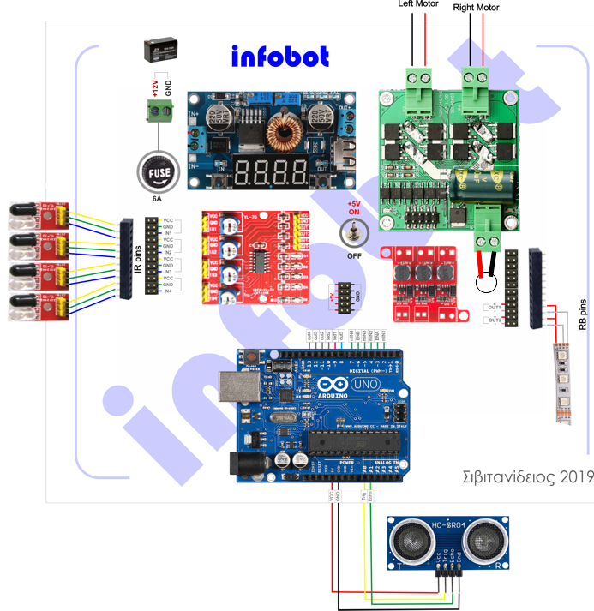

**Πίσω όψη πλακέτας**

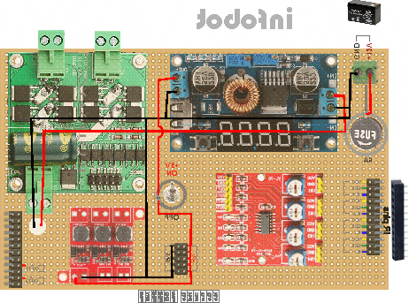

11 - ΤΟΠΟΘΕΤΗΣΗ ΤΩΝ RGB LED STRIP

